# *Product Manager*

# *Clase 1 - Product Manager: rol y objetivos*

## **OBJETIVOS DE LA CLASE**

## [Revisar el programa](https://www.coderhouse.com/online/product-manager-online) del curso.

## Introducir el mundo del Product Management.

## Identificar problema, objetivo y solución de nuestros proyectos.

## 

## **METODOLOGÍA Y PROYECTO FINAL**

La metodología online que aplicamos se basa en técnicas de enseñanza “agile”. Bajo esta metodología, cada semana te propondremos **pequeñas metas** para alcanzar tus objetivos y construir tu proyecto final.

Durante todo el curso crearás el **MVP** de tu propio negocio. Cuando hablamos de MVP, nos referimos al concepto Producto Mínimo Viable. Equivale a Minimum Viable Product por sus siglas en inglés.

Iniciarás con un **research** para relevar requerimientos del negocio y luego realizarás estudios de mercado. Consecuentemente, diseñarás tu **modelo de negocios** y construirás los arquetipos centrales de tu producto definiendo sus historias de uso. Finalmente, deberás detectar los **mockups** fundamentales para tu MVP con presencia digital. Además, trabajarás en la definición de tus **OKRs, KPIs** y **Business Case**.

## **INTRODUCCIÓN AL PRODUCT MANAGEMENT**

Un/a Product Manager **es responsable** de la estrategia, planificación, ejecución y lanzamiento de un producto.

Su misión es coordinar a todos los equipos implicados en el producto, desde su conceptualización, hasta su lanzamiento y mantenimiento, sumando valor al producto en cada etapa de desarrollo.

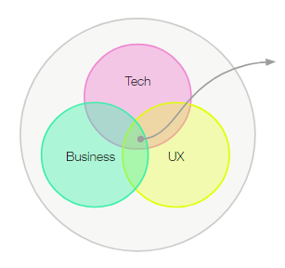

El trabajo del Product Manager comienza con la identificación de nuevas oportunidades de negocio, y se centra tanto en la transformación de productos concretos, como en la gestión correcta de recursos para idear, crear, lanzar, comercializar, escalar y cerrar los mismos.

El perfil del Product Manager es **multidisciplinar**. Esto le permite trabajar de manera coherente con diversos equipos y departamentos de la empresa: dirección, ventas, desarrollo o diseño. Requiere un balance de **hard skills** (relacionadas con conocimientos y habilidades técnicas) y **soft skills** (actitudes, comportamientos, maneras de relacionarse con otros, etcétera) para ser efectivo.

Dicho esto podemos desglosar sus principales skills de la siguiente manera:

* Coordinación de equipos.
* Conocimientos técnicos.
* Visión de negocios.
* Empatía.
* UX.
* Problem solving.
* Mini-CEO o líder principal del producto y su desarrollo.
* Defensor del usuario y sus necesidades detectadas.

Capacidad de equilibrar tecnología, negocio y experiencia de usuario.

### **RESPONSABILIDADES Y OBJETIVOS DEL PM**

Sus **responsabilidades u objetivos** son:

* Descubrir oportunidades de mejora o negocio.
* Definir el producto a construir.
* Asegurar que se dispongan los recursos para construirlo.
* Fomentar la innovación continua.
* Transmitir la visión del producto al equipo y demás áreas.
* Liderar equipos multidisciplinarios.
* Hacer foco en la medición y UX.

## **SQUAD DE PRODUCTO: EL EQUIPO**

El Squad de producto es un equipo pequeño, autónomo y enfocado en la cultura de la colaboración. Está compuesto por: 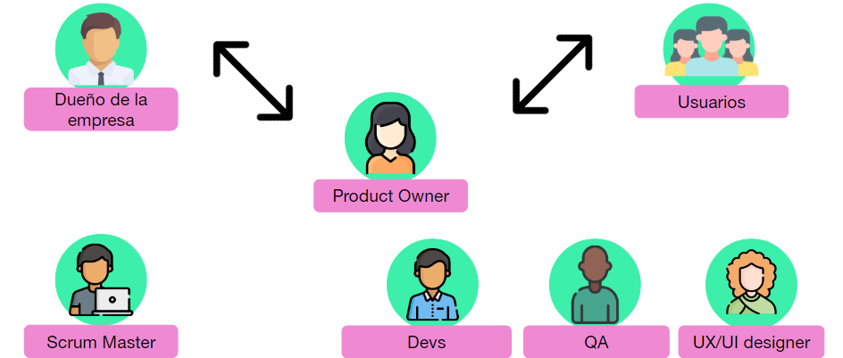

Definamos dichos roles de la siguiente manera:

* Un/a **PM**/Product Owner: es el líder de producto y tiene la responsabilidad total, así como el dominio del producto entregable.
* Un/a **Scrum Master**: vela por la salud del equipo, y por mantener la prolijidad de la metodología de trabajo.
* **Desarrolladores**: son las personas encargadas de construir propiamente el producto, siguiendo lineamientos de diseño, metodológicos, etcétera.
* **QA Analysts**: garantiza que no saldrá publicado un producto, o una versión del mismo, que tenga problemas de calidad. Avisa cuando algo está mal, y junto con los/a desarrolladores mejoran esa característica.
* **UX/UI Designer**: es la persona encargada de hacer un diseño sensacional, que resuelva los problemas de los usuarios.

### 

### **OTROS ROLES ADICIONALES**

Previamente vimos la configuración básica, pero luego pueden aparecer muchos roles adicionales, dependiendo del producto en cuestión:

* **Arquitectura**: cuenta con visión de la arquitectura tecnológica de la compañía, y cómo encaja con las funcionalidades a desarrollar en el producto.
* **Legales y compliance**: son de la rama de abogacía, y dan su visión en aspectos como términos y condiciones, así como comunicaciones similares para que no suenen engañosas y cumplan determinados requisitos. Se ocupan de que nuestro producto no rompa ninguna normativa, entre otras cuestiones.
* **Negocio**: suelen generar pedidos para el equipo de producto, ya que fundamentan esos pedidos con posibles beneficios económicos.
* **Marketing**: colaboran en la comunicación de lanzamiento y otras instancias.
* **Data analysis**: generan las métricas necesarias para que el equipo tome decisiones lo más acertadas posible.

### 

### **BENEFICIOS DE HACER SQUADS POR PRODUCTO**

Los **beneficios y razones de tener squads** de producto en la compañía son:

* Independencia en la empresa, permitiendo que cada squad esté organizado y los miembros tengan más libertad al momento de ejecutar acciones. El factor clave es la **autonomía**, para decidir cómo hacerlo, y de qué forma trabajar juntos mientras desarrollan el producto.
* Al ser un equipo pequeño, permite una **retroalimentación** inmediata, así como llegar a acuerdos en un instante.

Aumenta la **innovación** gracias al trabajo en equipo, encuentros multidisciplinares e instancias colaborativas en la toma de decisiones.

## **PROBLEM SOLVING: IDENTIFICACIÓN DEL PROBLEMA**

Previo a determinar o configurar un proyecto, es necesario definir cuál es el **problema “real”** que queremos solucionar.

Precisa ser definido de la mejor manera posible, eliminando preconceptos y evitando decisiones basadas en opiniones, a objeto de no malgastar tiempo ni recursos.



**Descubrir oportunidades**

Debemos asegurarnos primero de que el problema realmente exista, y a partir de allí validar si nuestra solución o propuesta de valor para el mismo es valorada o no por los usuarios.

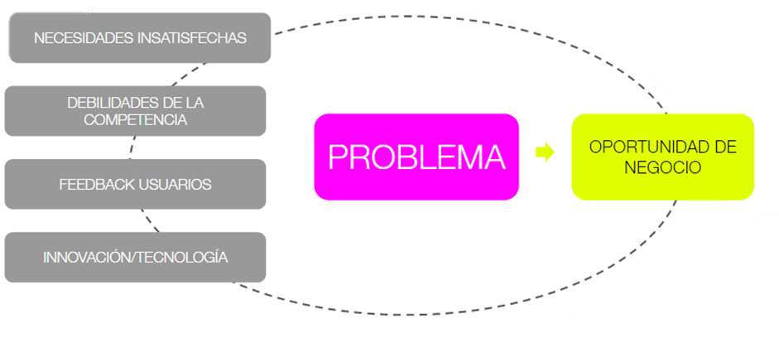

A continuación te dejamos una tabla que te ayudará a identificar el problema, el objetivo y la solución:

| PROBLEMA (QUÉ PASA) | OBJETIVO (QUÉ OFREZCO) | SOLUCIÓN (CÓMO LO OFREZCO) |
| --- | --- | --- |
| Sé breve y conciso e identifica con claridad de quién/es es el problema, especificando sus aspectos clave. | Relaciona el objetivo de manera **directa** al problema. Indica lo que debes hacer para alcanzar la situación deseable. Utiliza **verbos infinitivos** iniciales. | Conéctalo con el **objetivo planteado**. Es una respuesta determinada y específica al problema, un escenario final desprendido del objetivo. |

Veamos un ejemplo:

| PROBLEMA (QUÉ PASA) | OBJETIVO (QUÉ OFREZCO) | SOLUCIÓN (CÓMO LO OFREZCO) |
| --- | --- | --- |
| *Las personas que juegan al pádel en la Ciudad de Córdoba pierden mucho tiempo para reservar una cancha.* | *Brindar un servicio de reservas online de canchas de pádel para la Ciudad de Córdoba,* | *Una App que permita a usuarios de Córdoba reservar canchas de pádel en días y horarios específicos, de manera rápida y sencilla.* |

## **ÁRBOL DEL PROBLEMA**

También llamado **Árbol lógico**, permite fragmentar el problema en partes definidas para priorizar y enfocar los objetivos de una manera eficiente.

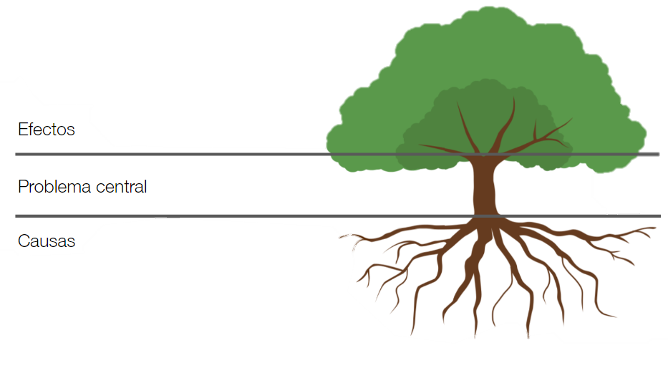

A la vez, el árbol de problemas puede ampliarse en más ramas y raíces, porque una causa o un efecto pueden ramificarse en varios más.

Incorporamos las categorías **directo** e **indirecto** para adjudicarlas a causas y efectos según corresponda.

Con todo lo visto hasta el momento, podemos decir que la clave está en **“enamorarse”** del problema, y no de la solución.

## **RESUMEN DE LO VISTO EN CLASE**

* Modalidad y repaso del programa PM.
* Rol principal de la figura del PM.
* Problem solving: descubrimiento del problema.

**Videos y podcasts**

¿Cómo ser PRODUCT MANAGER?: El Rol del PM en Coderhouse | ***CODERHOUSE* |**

[**https://www.youtube.com/watch?v=uf21RiCLdRM**](https://www.youtube.com/watch?v=uf21RiCLdRM)

¿Cómo ser PRODUCT MANAGER? / ¿Cuánto Gana un Product Manager? | Product Manager Webinar | ***CODERHOUSE* |**[**https://www.youtube.com/watch?v=QbRO8S8gMk4**](https://www.youtube.com/watch?v=QbRO8S8gMk4)

**Material ampliado de la clase**

La meta | ***Eliyahu M. Goldratt***

¿Qué es un PM?| [MindTheProduct](https://www.mindtheproduct.com/what-exactly-is-a-product-manager/)

#DemocratizandolaEducación

## 

## 